espero que ustedes y sus familias estén re biennnn
TECNOLOGÍA OCTUBRE – HOLA… QUERIDAS FAMILIAS
FAMILIAS NECESITAMOS QUE ME ENVIEN LAS ACTIVIDADES SIEMPRE DESDE EL MISMO CORREO
COLOCAR NOMBRE, APELLIDO, GRADO Y TURNO DEL ALUMNO/A
ACTIVIDAD N⁰ 14 PARA 2ª GRADO A,B,A
Trabajaremos Contenidos relacionados con el respeto al medioambiente, a los seres vivos y a los representantes de cada una de las culturas.
Octubre mes en que se celebra el día de la diversidad cultural
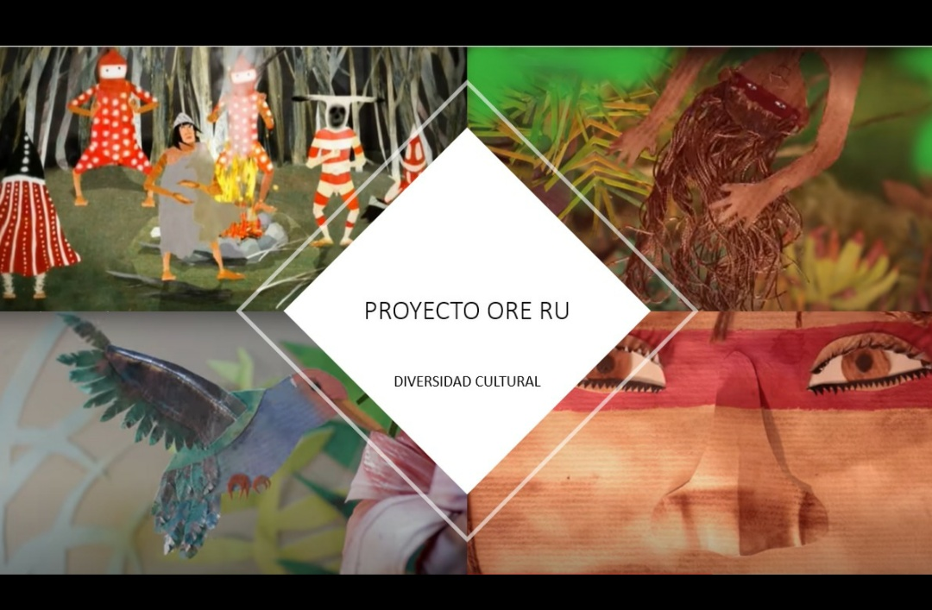
Este proyecto diseñado en equipo, por las áreas de catequesis, música y tecnología.
ORE RU quiere decir padre nuestro… el creador
Les propongo ver este video para entender algunos temas que nos preocupan, que debemos cambiar y que podemos aprender. Sobre estas culturas tan interesantes, que habitaron y habitan nuestro país.
https://youtu.be/qp4YYq3t5NU
Los guaraníes habitaban y aun habitan un extenso territorio.
Las provincias de nuestro país en donde los podemos encontrar son: Formosa, Chaco, Misiones , Entre ríos y Corrientes.
También en los países que limitan con argentina como Paraguay y Brasil.
No podemos amar lo que no conocemos.
* Es por eso que como primer acercamiento les propongo ver este video.
* Todos los pueblos tienen saberes propios.
* Uno de esos saberes están presentes en los mitos y leyendas.
https://youtu.be/xpTStWRmgLQ
La actividad que les propongo tiene que ver con el arte.
El video que tienen que trabajar es el de ORE RU
Pueden usar los materiales que quieran lapices de colores, marcadores , temperas, papeles de colores.etc.
Como se que son muy creativos, pueden hacer muñecos con material descartable que se puedan mover como por ejempl.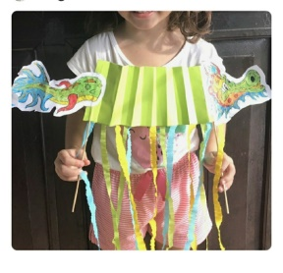
Les envío, como muestra. No hay dragones en el mito pero ustedes reemplazaran esa figura por una que corresponda.
No tienen que ser copias iguales que las del cuento.Algunos personajes son fundamentales.
Cierren sus ojos escuchen el cuento y comiencen a crear.
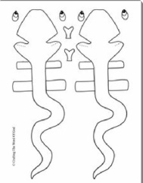 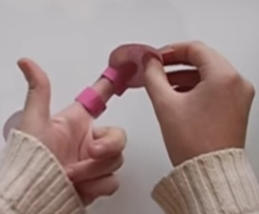 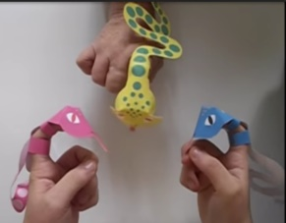

*Queridos papis
Por otro lado me gustaría recibir 1 foto mientras lo estan realizando, incluso si se quieren vestir o pintar como los pueblos originarios . Sientanse libres!!!!
PARA QUE CONOZCAN LA TRADUCCION DE LA CANCION LES OFREZCO MI HUMILDE TRADUCCION E INTERPRETACION
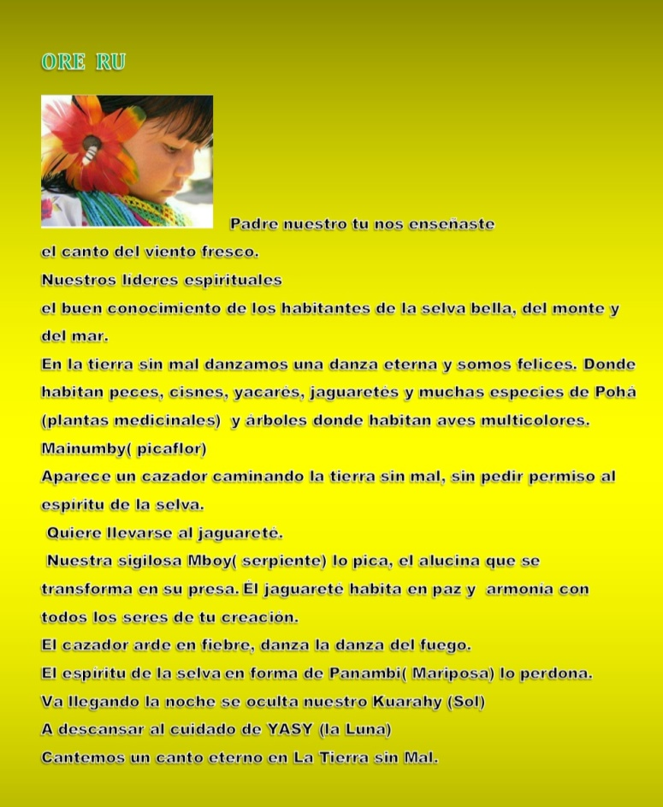
Para articular con el Profe de música…Realizarán un palo de lluvia… es muy posible que lo utilicen con él.
Instrumento típico del pueblo guaraní que utilizaron para cantar durante el video.
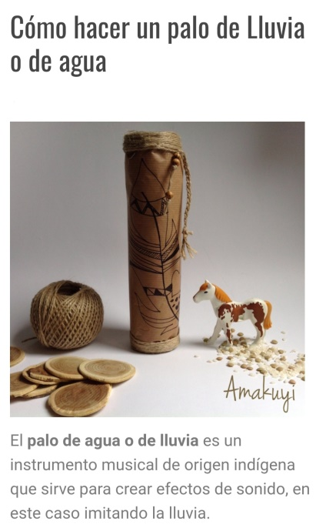 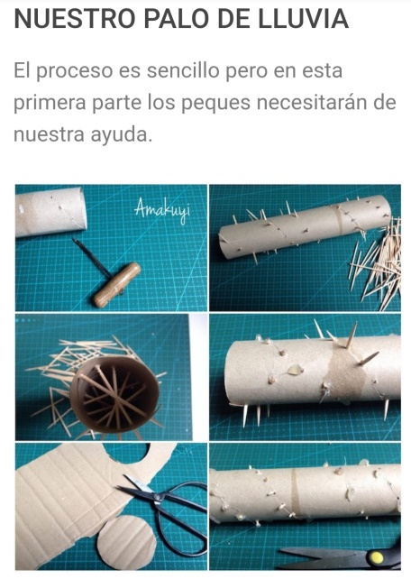 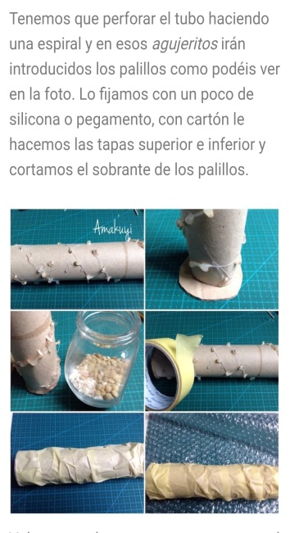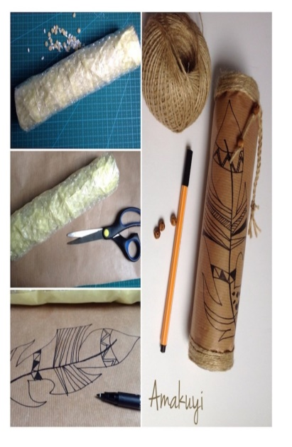
Para perforar el cartón necesitamos la ayuda de un adulto.
Una vez que hayan pegado la tapa inferior pueden colocar semillas o arroz. Pegaran la tapa superior .
Para unir todo es bueno pegar con cinta y luego papel y voligoma o plasticola.
Por último cada uno decorar a gusto.
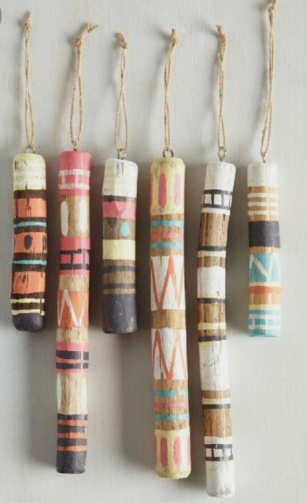 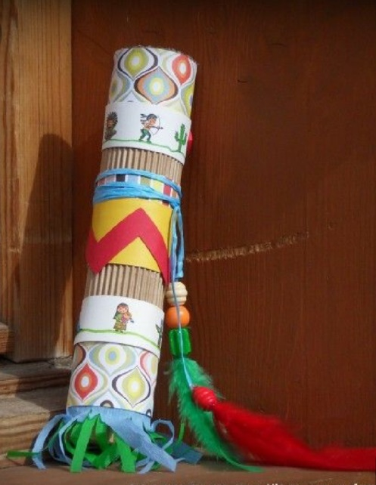
¡EXITOS!!!
QUERIDAS FAMILIAS les envió mi correo para consultar cualquier duda, pero es más que sencillo y divertido.
También para enviar comentarios e imágenes de como quedo terminado !!!!!
profemabetecno@gmail.com
Sigamos cuidándonos en casa CARIÑOS … Profe MABEL.